07-311 МК-5, Д-29 легкий моторный двухосный трёхвальцовый гладкий каток на агрегатах трактора «Универсал», статический, рабочая ширина 1.8 м, балласт 1 тн, сухой вес 5 тн, У-2 22 лс, 2.7 км/час, завод Дормашина г. Рыбинск 1935-39 г.
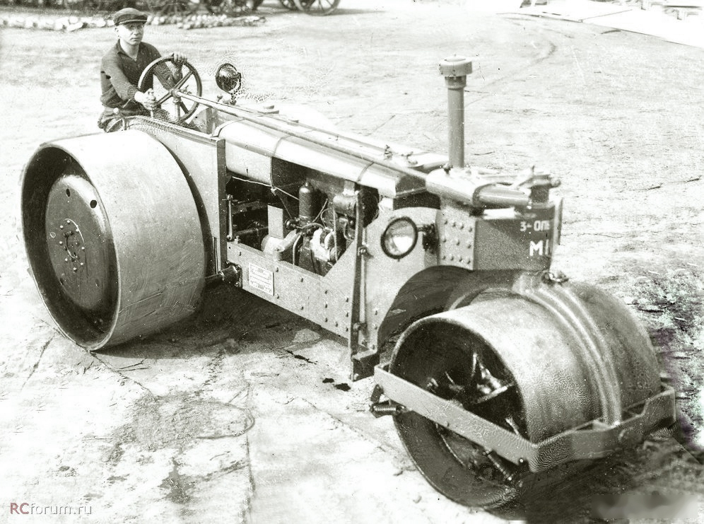

Катки предназначены для уплотнения оснований и покрытий из асфальтобетонных смесей, а также для послойного уплотнения грунтов, гравийно-щебеночных и стабилизированных материалов при сооружении плотин, дамб, аэродромов и дорог. Рабочими органами этих машин являются металлические вальцы или пневматические колеса.
Катки классифицируют по принципу действия, виду рабочего органа, способу передвижения, числу осей и по количеству вальцов. По принципу действия катки делятся на статические и вибрационные.
На статических катках покрытие уплотняют за счет действия силы тяжести при перекатывании рабочего органа по материалу. На вибрационных катках кроме статического нагружения уплотняемому материалу передается динамическая нагрузка за счет колебательных движений вальца.
По виду рабочего органа различают катки с гладкими вальцами, пневмоколесные, кулачковые, решетчатые и комбинированные.
По способу передвижения катки делятся на прицепные, полуприцепные и самоходные. В полуприцепном катке часть его массы передается на тягач через сцепное устройство. С полуприцепными катками применяют пневмоколесные тягачи или тракторы. В 1980-90-х г. в технической литературе для катков, являющихся одноосными прицепами к гусеничным тракторам, используется термин "прицепные". Определение "полуприцепные" осталось за катками, агрегатируемыми с одноосными автомобилями (как правило МоАЗ), когда их дышло опирается на седельное устройство тягача.
По числу осей катки делятся на одноосные, 2-осные и 3-осные. По количеству вальцов различают 1-вальцовые, 2-вальцовые и 3-вальцовые катки.
Главным параметром катков является масса. По массе и конструктивному исполнению дорожные самоходные катки с гладкими вальцами изготовляют следующих типов и исполнений:
тип 1 - легкие вибрационные массой 0,6; 1,5 и 4 т одноосные одновальцовые и 2-осные 2-вальцовые;
тип 2 - средние вибрационные и статические массой 6 т 2-осные 2-вальцовые и 2-осные 3-вальцовые;
тип 3 - тяжелые статические массой 10 и 15 т 2-осные 2-вальцовые; 2-осные 3-вальцовые и 3-осные 3-вальцовые.
Моторный каток МК-5.
НАЗНАЧЕНИЕ. Моторный каток предназначается для укатки щебеночного шоссе, булыжных мостовых и каменных оснований, черных дорог, дорог с асфальтобетонным покрытием и укатки шоссе при ямочном ремонте. Применение катка для уплотнения земляного полотна и укатки асфальтобетонных покрытий ограничено в первом случае небольшим уплотняющим действием, во втором случае — отсутствием дифференциала, что создаст смещение покрытия при поворотах катка.
КРАТКОЕ ОПИСАНИЕ. Моторный каток МК-5, принадлежащий к типу легких трехвальцовых катков, построен на базе двигателя от трактора пропашника «Универсал» Кировского завода, с использованием от трактора двигателя и баков для горючего.
Каток состоит из следующих основных частей: 1) рамы, 2) укатывающих вальцов, 3) силовой передачи, 4) механизмов управления, 5) силовой установки.
Рама, изготовленная из продольных швеллерных балок № 18, предназначена для монтажа па ней всех механизмов катка. Передней опорой рамы является шкворневая коробка, монтируемая на шкворень переднего вальца. Задним концом рама подвешивается на неподвижный вал задних вальцов. На задней поперечной связи рамы предусмотрен буксирный шкворень.
Укатывающие вальцы, являющиеся основными рабочими органами укатки, снабжены скребками для очистки вальцов от налипающих вязких веществ. Передний валец разрезной, с целью облегчения поворота катка. Задние два вальца являются ведущими. Передача от двигателя к этим вальцам осуществляется при помощи: 1) реверсивного механизма, 2) механизма переключения скоростей и 3) бортовых цилиндрических шестерен. Механизм реверса предназначен для перемены направления движения катка — прямого и обратного хода. Механизм переключения скоростей предназначен для изменения скорости движения катка.
Изменение веса осуществляется наполнением водой водяных резервуаров, укреплённых на вальцах.
К существенным недостаткам катка МК-5 относится:
1) образование волн и сдвиг балласта в процессе укатки;
2) неравномерность уплотнения - сверху балласт обычно переуплотнён, а снизу недоуплотнён, что приводит к неравномерной осадке пути в процессе эксплуатации;
3) необходимость многократных проходов (5-6) по одному месту для достаточной укатки
балласта.

Из истории Рыбинскго завода дорожных машин, с 2008 г. АО Раскат
1870 г. В Рыбинске построены железнодорожные мастерские.
1903 г. Рыбинским железнодорожным мастерским присвоен статус Главных железнодорожных мастерских Московско-Видано во-Рыбинской железной дороги.
1914 г. Первая Мировая война. Мастерские выпускают артиллерийские снаряды. Первостепенное значение придается ремонту составов предназначенных для перевозки войск, военных грузов, оборудованию военно-санитарны х поездов.
1928 г. Главные мастерские переименованы в Рыбинский ремонтно- механический завод №2.
1930 г. Предприятие передано из Наркомата путей сообщения акционерному обществу «Трансстрой» и переименовано в завод дорожных машин. Полностью реорганизуется производство, созданы новые механические и линейные цеха, спецлаборатории, ФЗУ для подготовки рабочих кадров.
В советское время, с 1930 года одним из основных производителей асфальтовых катков стал Рыбинский завод дорожных машин. К 1 мая 1931 года он впустил первый отечественный моторный трёхвальцовый каток МКК "Рыбинец" с двигателем внутреннего сгорания. До этого завод выпускал только прицепные катки. Своим ходом он прошел по праздничным улицам города в колонне демонстрантов. Он проектировался по образцу закупленных за границей и широко применяемых катков Austin, Buffalo, Ringster. Машина во многом повторяла архитектуру первых катков с паровыми двигателями. Каток был создан на базе трактора ХТЗ - трехвальцовый, массой 10 т, имел клепаную раму и обшивку, ручной механизм управления, керосиновый двигатель, трехскоростную коробку передач, по своим техническим и экономическим показателям он не уступал лучшим образцам иностранных дорожных катков. "Рыбинец" имел крышу, но позже от нее в целях экономии отказались. В течение 1931 г. было выпущено сорок катков.
За ним последовал и новые модели моторных катков МК-3, МК-5 и МК-7, а также легких моторных катков МК-2 типа «тандем» весом до 2 т более совершенной конструкции, оснащенные смачиваемым устройством, электрооборудованием. За десять довоенных лет было выпущено 2370 катков.
С началом Великой Отечественной войны завод «Дормашина» переходит в ведение Наркомата минометного вооружения. Его продукцией становятся мины и фугасные авиабомбы. Их изготовил и 1 млн. 122 тыс. Многие квалифицированные специалисты ушли на фронт. Но в годы войны завод не прекращал выпуска катков и другой дорожной техники. За этот период было выпущено 93 катка.
После войны Рыбинский завод дорожных машин возвращается к производству дорожный техники, необходимой для восстановления разрушенных дорог. Пущен в серийное производство трёхвальцовый моторный каток весом 5 т. марки Д-83 с двигателем ГАЗ-НАТИ 27.5 тн. В 1948 г. каток модернизировали: установили двигатель ГАЗ-МК 30 лс и присвоили индекс Д-83А. В таком виде его выпускали до начала 1960-х г., когда его сменил каток Д-260 весом 6 т аналогичной конструкции с механическим ручным управлением и с тем же мотором.
Рыбинский завод всегда был и до сих пор остается крупнейшим производителем дорожной техники в СССР и России. В 1980 году там был собран «юбилейный», 100 000-й каток.
